# CMMM智能制造能力成熟度

# 评估流程、申请条件及政策汇总

丁晓宇  [先进制造业](javascript:void(0);)

2022-08-03 21:00 发表于上海

**一、关于CMMM**

2021年5月《智能制造能力成熟度模型》（GB/T 39116-2020）和《智能制造能力成熟度评估方法》（GB/T 39117-2020）两项国家标准正式实施，简称CMMM。该标准在对国内外相关成熟度模型研究的基础上，结合我国智能制造的特点和企业的实践经验总结出的一套方法论，给出了组织实施智能制造要达到的阶梯目标和演进路径，提出了实现者能制造的核心要素、特征和要求，为内外部相关利益方提供了一个理解当前智能制造状态、建立智能制造投略目标和实施规划的框架。

该模型参考借鉴了《国家智能制造标准体系建设指南》中智能制造系统架构提出的生命周期、系统层级和智能功能3个维度，对智能制造所涉及的活动、装备、特征等内容进行描述，提出了智能制造发展的5个等级、4个要素、20个能力子填以及1套评估方法，引导制造企业基于现状合理别定目标、有规划、分步骤地实施智能制造工程。依据CMMM标准可对制造企业的智能制造能力水平进行客观评价，是制造企业识别智能制造现状、明确改进路径的有效工具，也是各级主管部门掌握智能制造产业发展情况的重要抓手。

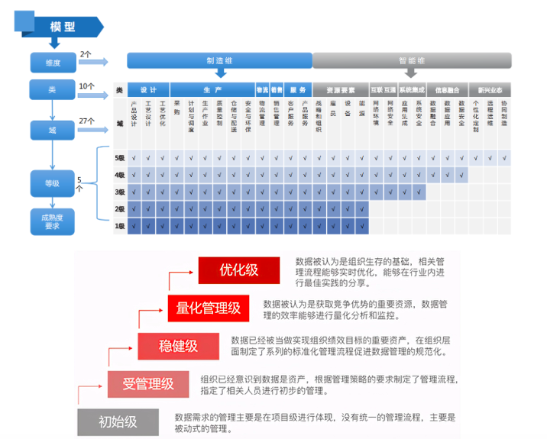

**二、适用对象和价值**

**1.投资方（效果评价）**

辩优秀：掌握企业的智能制造水平观发展掌握智能制造发展趋势

**2.供应商（方案优化）**

明需求∶把握甲方的需求，目标清晰   找路径∶统一技术实现的路径和方法

**3.制造企业（差距分析）**

识差距∶了解自身所处的现状识别差距   定目标∶明确发展目标，明确投资   后评价∶对项目建设效果进行评价

**4.主管部门（政策制定）**

看数据：掌握辖区内企业的智能制造水平

树标杆：选择辖区内优秀企业作为标杆示范

立政策：判断智能制造工作的阶段性成果和后续扶持方向

**三、实施流程**

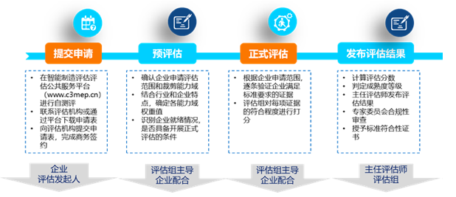

**第一步：提交申请——企业评估发起人**

在智能制造评估评价公共服务平台（www.c3mep.cn）进行自评测

联系评估机构或通过平台下载申请表

向评估机构提交申请表，完成商务签约

**第二步：预评估——评估组主导 企业配合**

确认企业申请评估范围和裁剪能力域

结合行业和企业特点。确定各能力域权重值

识别企业就绪情况，是否具备开展正式评估的条件

**第三步：正式评估————评估组主导 企业配合**

根据企业申请范围，逐条验证企业满足标准要求的证据

评估组对每项证据的符合程度进行打分

**第四步：发布评估结果   一一主任评估师 评估组**

计算评估分数

判定成熟度等级

主任评估师发布评估结果

专家委员会合规性审查

授予标准符合性证书

**第五步：改进提升——企业具体实施**

根据企业申请范围，逐条验证企业满足标准要求的证据

评估组对每项证据的符合程度进行打分

**企业在申请三级评估时，需要确保⾄少有⼀名企业内部⼈员参加“智能制造能⼒成熟度模型”培训并考试合格**；**申请⾼成熟度评估的企业（四级及以上）要确保两名企业内部⼈员参加培训并考试合格**。企业获证信息可在智能制造能⼒成熟度评估评价公共服务平台www.c3mep.cn“信息查询”栏⽬中公开查询。  
  
**四、申请条件**

**1.申请评估应具备哪些材料**

申请主体：独立法人的实体单位

企业规模：任何规模的制造企业，规上/中小微企业

行业属性：面向制造业企业，不受行业约束

业务范围：以生产制造为主要经营业务，包括∶设计、生产、物流、销售、服务产品全生命周期的某个或多个环节

智能制造基础：企业有智能制造提升改进需求，具备一定信息化、数字化基础。具有新一代信息技术在企业的生产运营过程中的应用实践

**2.采用CMMM可以解决哪些痛点**

战略导向：智能制造已成为企业发展目标，确定未来发展规划和实施路径

获取优势：获得商务优势和市场机会；被纳入大企业合格供应商名录

识别差距：企业迫切希望提升自身智能制造能力水平，没有找到改进方向，无从下手

验证效果：购买供应商的解决方案后，需要验证实施效果

树立典范：需要提高社会效益，在行业或者区域内树立标杆示范形象

**五、政策汇总**

目前，GB/T 39116-2020《智能制造能力成熟度模型》和GB/T 39117-2020《智能制造能力成熟度评估方法》两项国家标准目前已进入全面应用推广阶段，形成了政策引导、路径指引和能力提升的协同推进局面。智能制造能力成熟度评估结果正逐步成为政策支持、标杆示范企业评选和遴选合格供应商的重要依据。

截至2022年6月，共计 26 个地市鼓励支持企业开展智能制造能力成熟度评估，其中，2022 年第一季度，江苏、贵州、江西、陕西、安徽、四川、河南、赣州、鹰潭、无锡、深圳市宝安区等 10 余个主管部门出台相关政策。现将2022年新增政策汇总信息如下：

**1. 贵州省《支持工业领域数字化转型的若干政策措施》**

内容摘要：支持工业企业按照智能制造国家标准打造数字产线、无人车间、智能工厂、灯塔工厂，对符合条件的项目，给予不超过总投资30%、最高不超过1000万元的补助。对达到《智能制造能力成熟度模型》（GB/T 39116-2020）3级、4级、5级的工业企业，分别给予200万元、500万元、800万元的奖励。

**2.安徽省：《关于开展 2022 年制造强省、民营经济政策资金项目申报工作的通知》**

内容摘要：支持省级智能工厂贯标升级。企业改造升级后，首次通过智能制造能力成熟度评估，达到国家标准 GB/T 39116-2020《智能制造能力成熟度模型》三级、四级、五级，分别给予一次性奖补 100 万元、300 万元、500 万元。

**3. 江西赣州：关于印发《赣州市智能制造标杆（示范）企业申报指南》的通知（ 赣市府字〔2 02 2 〕1 3 号）**

内容摘要：赣州市智能制造标杆（示范）企业申报须取得成熟度二级或以上的智能制造能力成熟度标准符合性证书，且在国家智能制造评估评价公共服务平台（http://c3mep.cn）查询有效”。同时对获得三级（集成级）及以上智能制造能力成熟度资质的企业认定为智能制造标杆企业，一次性给予200万元资金奖励。对获得二级（规范级）智能制造能力成熟度资质的企业，择优认定为智能制造示范企业，一次性给予100万元资金奖励。

**4.江西鹰潭：《鹰潭市工业创新发展三年倍增十六条政策措施（试行）》**

内容摘要：支持企业智能化升级。对通过智能制造能力成熟度评估，并获得二级（规范级）的规模以上工业企业，一次性给予 50-100 万元奖励；对获得三级（集成级）的规模以上工业企业且认定为智能制造标杆企业的，一次性给予200 万元资金奖励；对获得四级（优化级）的规模以上工业企业且认定为智能制造标杆企业的，一次性给予 500 万元资金奖励。

**5. 无锡市高新区：《无锡高新区关于深入推进数字化转型和智能化变革的政策意见》**

内容摘要：将开展智能化变革升级工程，对获得国家智能制造能力成熟度五级、四级、三级、二级的企业，分别一次性给予 200 万元、100 万元、50 万元、20 万元奖励。

**6.江苏常州：《2022 年常州市智能工厂（工业互联网 标杆工厂）诊断服务项目招标》**

内容摘要：制定具体项目改造方案。调研企业智能工厂（工业互联网标杆企业）建设现有或计划项目，结合企业项目需求，依据《国家智能制造标准体系建设指南（2021 版）》、《智能制造能力成熟度模型 GB/T 39116-2020》、《江苏省智能制造示范工厂建设要点》、《江苏省工业互联网标杆工厂建设指南》等规范性文件，重点从智能装备、智能设计、智能生产、智能管理、智能物流、集成优化、智能服务和智能赋能技术应用等方面制定项目改造方案。项目技术能力评价：项目团队具有智能制造能力成熟度评估师证书，每提供一份得 0.5 分。

**7. 浙江省：《浙江省全球先进制造业基地建设“十四 五”规划》（浙政发〔2021〕20 号）**

内容摘要：建设“未来工厂”。梯次建立智能制造企业 培育库，加快建设“未来工厂”、智能工厂（数字化车间）。开展智能制造试点，打造一批智能制造标杆区域和集群。开展智能制造能力成熟度评估和区域智能制造发展评价。完善 智能制造分类推进机制和政策激励措施。

**8. 河南省：《河南省“十四五”制造业高质量发展规 划》、《河南省“十四五”现代服务业发展规划》（豫政〔2021〕 49 号）**

内容摘要：持续提升省智能制造公共服务平台建设水平， 开展智能制造成熟度贯标，研究制定智能制造分级评价指标 8 体系，面向规模以上工业企业探索开展分级评价评估，深入 开展智能化改造诊断服务，指导企业制定智能化改造提升方 案，推动企业向自动化、数字化、网络化、智能化方向梯次推进、提档进阶。

**9.河北省：《河北省制造业高质量发展“十四五”规 划》（冀政办字〔2022〕7 号）**

内容摘要：在规模以上工业企业持续开展两化融合整体性评估和智能制造成熟度评估，以评估找差距、促对标，为政府精准施策、机构精准服务、企业精准决策提供支撑。

**10. 陕西省：《陕西省推动制造业高质量发展实施方案》**

内容摘要：加快智能化工厂建设。对认定为省级智能制 造试点示范企业、智能工厂、智能车间、智能产线和智能制造成熟度评估三级以上达标企业给予奖励。

**11. 陕西省：《陕西省“十四五”制造业高质量发展规划》（陕政办发〔2021〕33 号）**

内容摘要：提出智能化绿色化转型目标，到 2025 年，200 户以上企业智能制造能力成熟度达 2 级标准，50 户企业达到 3 级以上水平，工业企业关键工序数控化率达到 61% ,创建国家级 和省级绿色工厂 100 家 、绿色园区 10 个、绿色供应链管理示范企业 20 家以上，规模以上单位工业增加值能耗累计降低12%，单位工业增加值用水量累计降低5%，单位工业增加值二氧化碳排放降低 16%。

**12. 四川省：《关于促进先进制造业和现代服务业高质 量发展的若干措施》**

内容摘要：支持工业 300 强发展。对达到国家智能制造 能力成熟度度三级及以上的企业，给予项目设备、配套软件投入支持；新租赁厂房开展建设的，给予租金支持；改建原有厂房开展建设的，给予改造费用支持。

**13. 辽宁省：发布《关于组织开展2022年辽宁省智能制造项目申报工作的通知》**

内容摘要:申报智能工厂的企业，应通过智能制造评估评价公共服务平台，开展智能制造能力成熟度评估，形成智能制造成熟度评估报告。

**14. 山东省：发布《关于组织开展智能制造评估评价工作的通知》**

内容摘要：各市依据国家标准《智能制造能力成熟度模型》（GB/T 39116-2020），通过“智能制造评估评价公共服务平台山东省分平台”开展智能制造评估评价。